История фартука
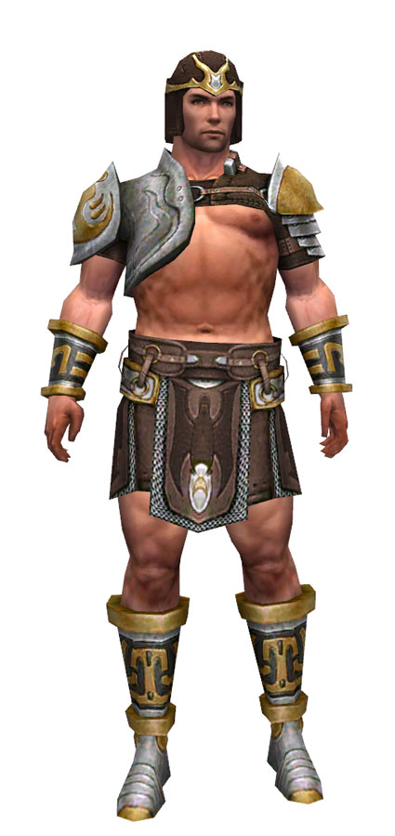


Фартук имеет богатое прошлое. И хотя сегодня он ассоциируется с кухонным рабством и женской хозяйственностью, история его более чем неженственная. Прежде чем стать частью комплекта одежды для официантов, фартук выполнял множество различных функций. История фартука, или передника, началась в Древнем Египте тысячелетия назад. Тогда их носили только мужчины, и то не все, а только те, кто состоял на государственной службе. Вообще, в древнем мире фартук был исключительно мужским предметом гардероба. Вот и в Древнем Риме их носили мужчины, в том числе, жрецы, а также солдаты и гладиаторы. Однако уже в эпоху Средневековья передник стал исключительно рабочей одеждой для кузнецов, сапожников, столяров и других представителей рабочих сословий. Но непредсказуемая мода на пороге Нового времени привела, наконец, его в женский гардероб. Белым или цветным фартуком стали украшать пышные платья небедных городских модниц. Началась эра моды на дорогие красивые модели, которые становились все разнообразнее и затейливее. У каждой приличной женщины должен был иметься фартук для выхода к столу, для выезда в свет (парчовый или бархатный): разноцветный – для императорских особ и однотонный – для придворных.
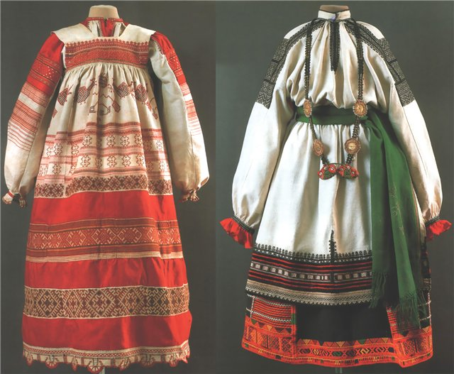
Одновременно передник проник и в жизнь простого народа. Многие национальные костюмы имеют его как обязательный атрибут, чаще всего яркий, богато украшенный вышивкой, часто выполненный в той же технике, что и женские жилеты. Особый фартук надевали на работы в поле и по дому, отдельный праздничный носили на выход. Многие народы изобрели независимо друг от друга фартук-юбку, состоящий из двух полотнищ.
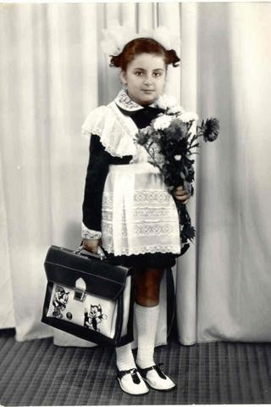
Есть у данного элемента одежды и другая сторона – символическая. Так, у многих народов он прежде считался оберегом, и его ношение было обязательно. Фартук входит в символику масонов. Второе название масонов – вольные каменщики, а передник раньше был атрибутом строителей. В наши дни масоны также носят в ложу белый кожаный фартук. Ну а для миллионов людей, учившихся в школе в советское время, белый кружевной фартук навсегда останется символом школьных лет. Хотя белые школьные переднички – вовсе не советское изобретение, а наследие гимназий царской России. Это символ юности и любознательности.

Ну а сегодня данный элемент входит в униформу поваров, официантов, парикмахеров, и главной функцией его стала защита одежды от загрязнения. Таким образом, он проделал путь от гладиаторской арены до кухни, практически не изменившись внешне!

